Paragraaf 2 Volkomen concurrentie

Oefening 1
Op een markt van volkomen concurrentie bieden tien identieke aanbieders hun product aan. Zij hebben als kostenfunctie TK = 0,5q2 + 10q + 128. De formule voor de collectieve vraaglijn is als volgt: Qv = –10p + 500. De prijs en de totale kosten zijn in euro’s.
a Leid uit de kostenfunctie van een individuele aanbieder de individuele aanbodfunctie af.
MO = p = MK = TK’ = q + 10 ⇔ p = q + 10
b Zet de individuele aanbodfunctie om in een collectieve aanbodfunctie.
p = q + 10 ⇔ q = p – 10 ⇔ Q = (p – 10) × 10 ⇔ Q = 10p – 100
c Bereken het marktevenwicht.
–10p + 500 = 10p – 100 ⇔ 20p = 600 ⇔ p = € 30
Q = 10 × 30 – 100 = 200
d Bereken de winst van een individuele aanbieder.
Een individuele aanbieder biedt q = p – 10 = 30 – 10 = 20 stuks aan.
TO = 30 × 20 = € 600
TK = 0,5 × 202 + 10 × 20 + 128 = € 528
W = 600 – 528 = € 72
e Waarom zal de behaalde winst op de langere termijn niet standhouden?
De winst lokt nieuwe aanbieders naar de markt, waardoor de aanbodlijn naar rechts draait en verschuift, en de evenwichtsprijs daalt.
f Bereken de prijs op de markt op lange termijn.
Op lange termijn geldt: p = MK = MO = GTK.
MK = GTK ⇔ q + 10 = 0,5q + 10 + 128 / q ⇔ 0,5q = 128 / q ⇔ 0,5q2 = 128 ⇔ q = 16 ⇔ p = 16 + 10 = 26

Oefening 2
In bron 4 kantelt de aanbodlijn naar rechts. Zet de stappen van de oorzaak van deze kanteling van de aanbodlijn in de juiste volgorde. Begin bij stap C.
A De aanbodlijn kantelt naar rechts.
B De individuele aanbieders maken winst.
C De verkoopprijs is hoger dan de gemiddelde kosten per stuk.
D Dit lokt nieuwe toetreding van aanbieders uit.
C-B-D-A

Oefening 3
Lees bron 7.
a Uit welke zin(nen) kun je afleiden dat de melkveehouders in Litouwen opereren op een markt met kenmerken van volkomen concurrentie? Verklaar je antwoord.
De eerste (twee) zin(nen) van de tweede alinea: De kosten van 1 liter melk komen in Litouwen uit op circa € 0,23, terwijl de verwerkers de melk inkopen voor zo’n € 0,21 per liter. ‘Dat betekent dat de melkveehouderij niet meer kostendekkend is.’ Blijkbaar kunnen de melkveehouders de prijs niet naar boven toe beïnvloeden.
b Wat voorspelt de theorie van een markt van volkomen concurrentie dat er op de markt van melk in Litouwen gaat gebeuren?
Er zullen melkveehouders uittreden. Het aanbod daalt waardoor de prijs gaat stijgen. Dit gaat door totdat iedere melkveehouder geen winst en geen verlies maakt.

Oefening 4
Op een markt met volkomen concurrentie zijn 250 aanbieders actief met de kostenfunctie TK = 2q2 + 98. De collectieve vraaglijn heeft als functie p = –0,04Qv + 196. De prijs en de totale kosten staan in euro’s.
a Bereken de formule van de MK-lijn van een individuele aanbieder.
MK = 4q
b Bereken de formule van de individuele aanbodlijn.
p = MO = MK ⇔ p = 4q
c Bereken de formule van de aanbodlijn.
q = 0,25p ⇔ Qa = 250 × 0,25p ⇔ Qa = 62,5p
d Bereken het marktevenwicht.
p = –0,04Qv + 196 ⇔ Qv = –25p + 4.900
–25p + 4.900 = 62,5p
87,5p = 4.900
p = € 56
Qa en Qv = –25 × 56 + 4.900 = 3.500
e Bereken de winst van een individuele aanbieder.
MO = MK ⇔ 56 = 4q ⇔q = 14
TO = € 56 × 14 = € 784
TK = 2 × 142 + 98 = € 490
W = TO – TK = € 294
f Bereken het consumentensurplus.
(€ 196 – € 56) × 3.500 × 0,5 = € 245.000
g Bereken het producentensurplus.
(€ 56 – € 0) × 3.500 × 0,5 = € 98.000
h Teken een assenstelsel met op de x-as Q en op de y-as MK, GTK en p. Teken hierin de MK-lijn en GTK-lijn. Arceer de oppervlakte van de maximale winst.
i Teken nog een assenstelsel met op de x-as Q en op de y-as p. Teken hierin de vraag- en aanbodlijn. Arceer het consumenten- en producentensurplus.

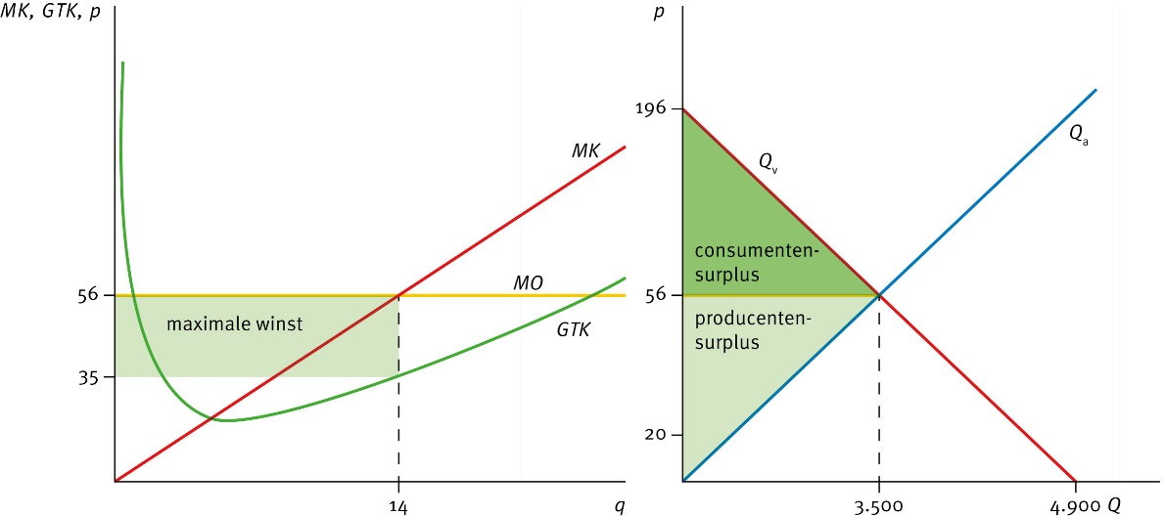
j Hoeveel aanbieders treden er op de lange termijn toe?
Op lange termijn geldt: MK = GTK ⇔ 4q = 2q + 98 / q ⇔ 2q = 98 / q ⇔ 2q2 = 98 ⇔ q2 = 49 ⇔ q = 7.
Bij q = 7 zijn de MK gelijk aan 4 × 7 = 28.
Ook geldt MO = MK, dus p = 28.
Invullen in de vraaglijn geeft 28 = –0,04Qv + 196 ⇔ Q = 4.200. Aantal toetreders = 4.200 / 7 = 600.

Oefening 5
Lees Uit de wetenschap ‘Winsten op de lange termijn’.
a In welk land komt volkomen concurrentie het meeste voor?
In Slovenië. Bij volkomen concurrentie verdwijnen de winsten. In Slovenië maakt slechts 1% van de bedrijven op lange termijn winst. Er zal daar het meest sprake zijn van volkomen concurrentie.
b Is er een andere verklaring voor de verschillen in bedrijfswinsten tussen landen?
Aanbieders kunnen ook werken met hoge kosten, bijvoorbeeld omdat ze gebruikmaken van verouderde productieprocessen. Dit brengt hoge kosten met zich mee waardoor winsten verdampen.

